**Mesure-moi !**

**La mesure**

**Unité 1 Fiche 7a**



**Mesure-moi !**

**La mesure**

**Unité 1 Fiche 7b**

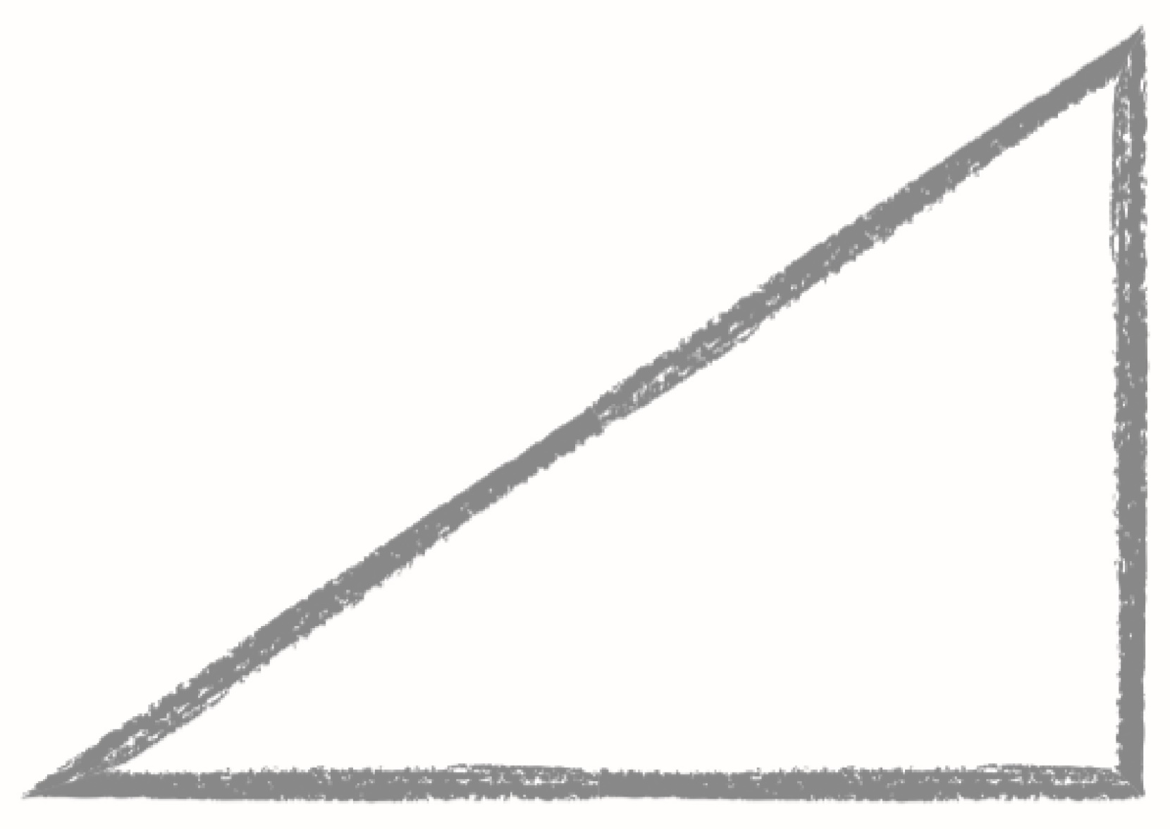

**Mesure-moi !**

**La mesure**

**Unité 1 Fiche 7c**

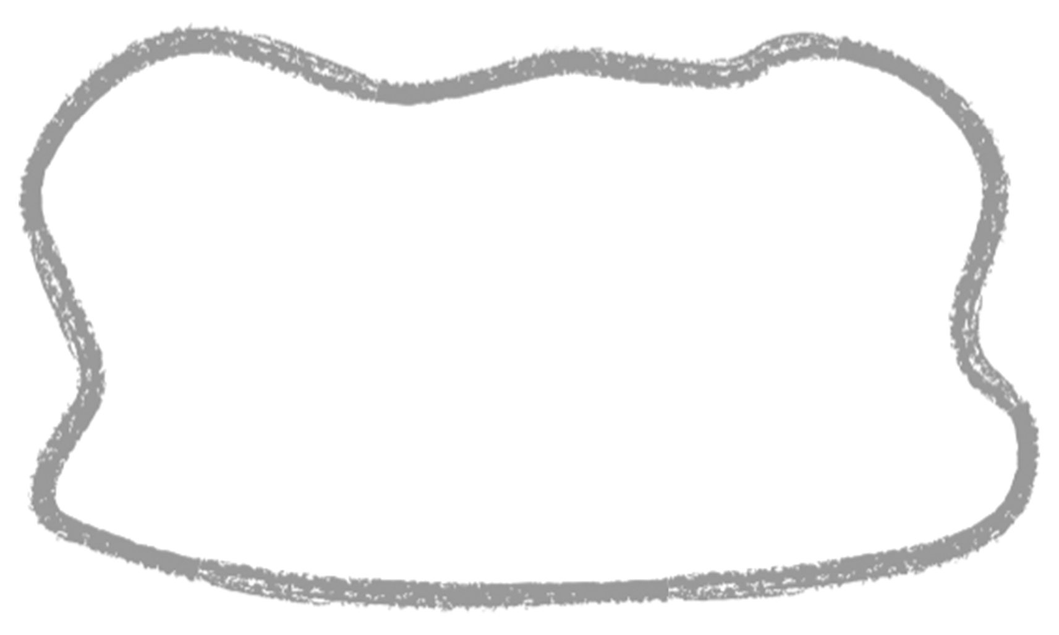

**Mesure-moi !**

**La mesure**

**Unité 1 Fiche 7d**

